Сочинение
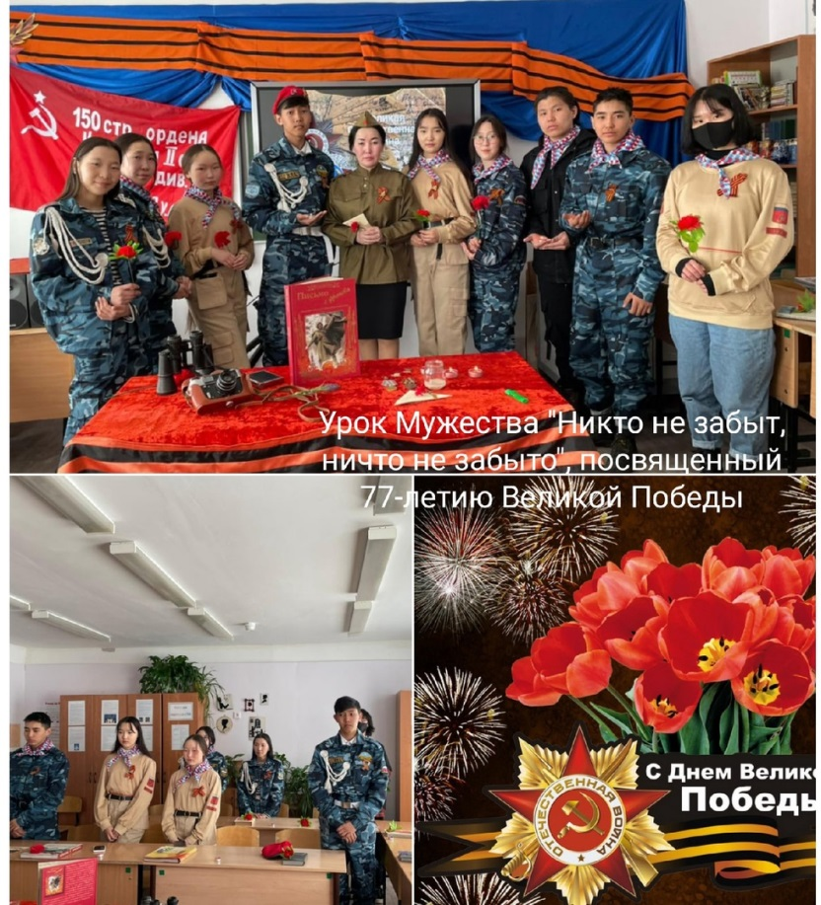
Мой любимый учитель

Горохова Мария Леонидовна, 11 класс,
МБОУ «Казачинская СОШ»
Усть-Янского района с. Казачье
Готовцева Светлана Егоровна,
учитель русского языка и литературы
Учитель – одна из самых уважаемых и ответственных профессий. Каждый учитель хочет, чтобы его ученики в будущем добились успеха, применяли знания, полученные учителем на практике.
Быть учителем очень трудно. Необходимо обладать очень многими качествами: добротой, терпением, умом и любовью к детям. Хороший учитель будет любить не только свой предмет, но и учеников. Даже если ребенок не может решить задачу или написать сочинение, учитель все равно найдет в ученике что-то хорошее и неповторимое и будет любить его.
Один из моих любимых учителей - Светлана Егоровна. Она прекрасный учитель! Скорее всего, она мечтала о работе учителя с детства, потому что, чтобы быть замечательным учителем, нужен талант, которому нельзя обучиться в институте или на каких-то особых курсах. Благодаря ей будни проходят не так скучно, как было раньше.
Я уверена, что каждый учитель желает, чтобы его ученик добился успеха в будущем. Очень радует то, что многим учителям нравится их работа, и они с удовольствием дают ребятам новые знания.
Таким образом, учитель помогает вступить во взрослую жизнь, учит уважению, любви к ближнему, вечным ценностям, вкладывает нравственные понятия в души своих учеников. Талант учителя заключается в умении делать трудные вещи легкими. Быть учителем очень сложно, но без учителя невозможно жить. Учителем надо родиться.

